THÔNG TIN CÀI ĐẶT & CHẠY BÀI THỰC HÀNH (LABTAINER IMODULE)
• Lệnh cài đặt nhanh: imodule https://github.com/bac-ptit/labtainer/raw/main/sso-delegation-hoangbac2004-imodule.tar
• Lệnh khởi chạy: labtainer -r sso-delegation
• Docker Hub Registry: hoangbac2004 (Tự động kéo container images)
• Chấm điểm tự động: checkwork (tại máy trạm client / workstation)
1. TỔNG QUAN KIẾN TRÚC HỆ THỐNG XÁC THỰC KERBEROS MULTI-TIER SSO
Bài thực hành 'sso-delegation' mô phỏng kiến trúc ứng dụng Web doanh nghiệp 3 tầng (3-tier Architecture) bao gồm: Trạm người dùng (Client) -> Máy chủ Cổng thông tin (Web Frontend) -> Máy chủ Cơ sở dữ liệu nội bộ (Backend Database). Hệ thống phân tích chuyên sâu cơ chế ủy quyền danh tính Kerberos (Ticket Delegation), chỉ rõ lỗ hổng nguy hiểm của Unconstrained Delegation và thực nghiệm thành công giải pháp phòng thủ Constrained Delegation (S4U2Proxy) cùng kỹ thuật khóa ủy quyền tài khoản đặc quyền.
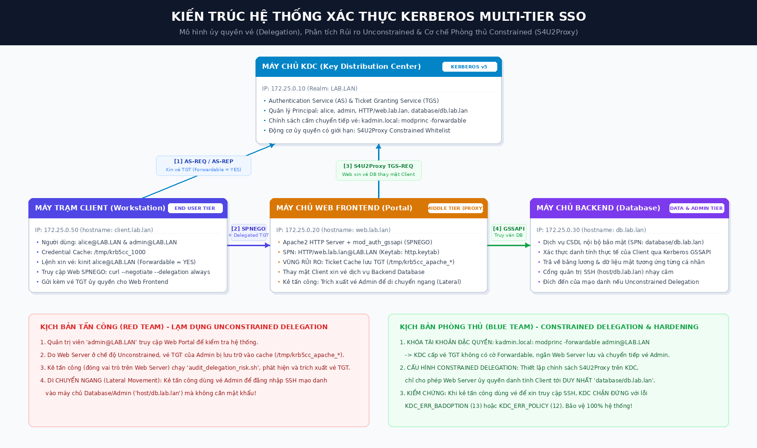
Hình 1 Sơ đồ kiến trúc Kerberos Multi-tier SSO và kiểm soát ủy quyền vé
Bảng dưới đây mô tả chi tiết thông số mạng, vai trò và Kerberos Principal tương ứng của từng máy ảo trong hệ thống:
Máy ảo (Container) | Địa chỉ IP | Vai trò hệ thống | Kerberos Principal tương ứng
kdc.lab.lan | 172.25.0.10 | Máy chủ KDC trung tâm Realm LAB.LAN | krbtgt/LAB.LAN@LAB.LAN
client.lab.lan | 172.25.0.50 | Máy trạm người dùng (Workstation) | alice@LAB.LAN  admin@LAB.LAN
web.lab.lan | 172.25.0.20 | Máy chủ Web Frontend Portal (Apache2) | HTTP/web.lab.lan@LAB.LAN
db.lab.lan | 172.25.0.30 | Máy chủ Backend Database & Sensitive SSH | database/db.lab.lan@LAB.LAN  host/db.lab.lan@LAB.LAN
2. KỊCH BẢN THỰC THI CHI TIẾT TỪNG GIAI ĐOẠN
Giai đoạn 1: Khởi động bài thực hành và kiểm tra kết nối mạng
Người thực hành mở terminal trên máy host và khởi động bài lab bằng lệnh:
labtainer sso-delegation
Hệ thống Labtainers tự động cấu hình mạng ảo 172.25.0.0/24 và đồng loạt kích hoạt 4 container kdc, web, db, client. Máy trạm client mở sẵn terminal người dùng alice:
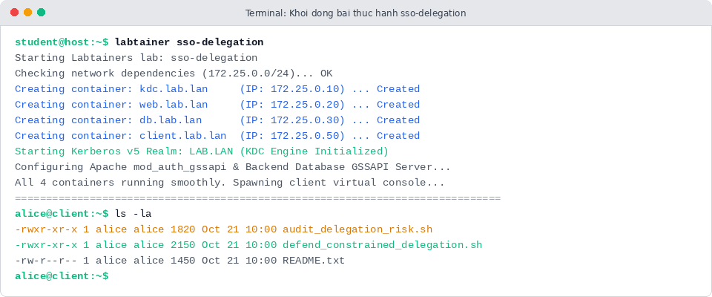
Hình 2 Khởi động bài lab sso-delegation trên Labtainers
Giai đoạn 2: Xác thực Kerberos ban đầu và Truy cập Web SSO Đa Tầng
Người dùng alice thực hiện xin vé TGT từ KDC với cờ cho phép chuyển tiếp (Forwardable = YES):
kinit alice@LAB.LAN (Mật khẩu: Password123!)
klist -e
Sau khi có vé TGT hợp lệ, alice truy cập cổng thông tin Web Portal với cờ ủy quyền vé GSS_C_DELEG_FLAG (--delegation always). Web Server tiếp nhận vé của alice và thay mặt alice truy vấn dữ liệu từ Backend Database:
curl -s --negotiate -u : --delegation always http://web.lab.lan/portal/query_salary.php
Máy chủ phản hồi dữ liệu JSON thành công, xác nhận Web Server đã ủy quyền danh tính alice để đọc thông tin bảng lương từ Database:
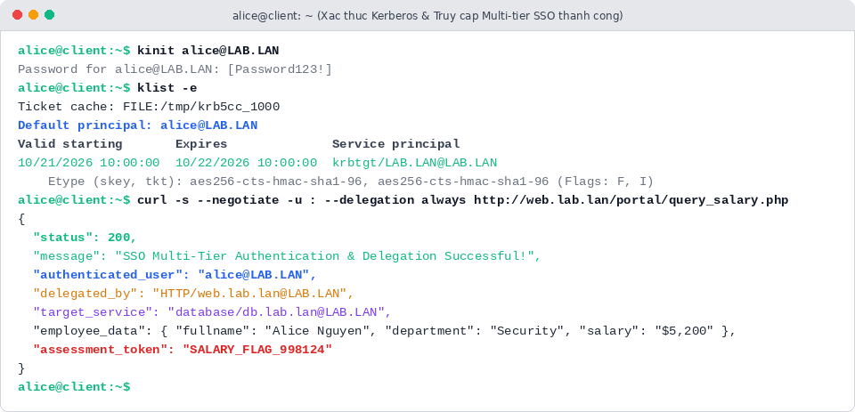
Hình 3 Xác thực Kerberos và truy cập Web SSO Đa tầng thành công
Giai đoạn 3: Thực nghiệm Kịch bản Tấn công (Red Team) - Lạm dụng Unconstrained Delegation
Bản chất lỗ hổng: Ở chế độ Unconstrained Delegation, khi Quản trị viên admin@LAB.LAN đăng nhập Web Portal, toàn bộ vé TGT của admin bị gửi sang và lưu lại tại thư mục cache /tmp/krb5cc_apache_* của máy chủ Web. Kẻ tấn công khi chiếm được quyền điều khiển Web Server sẽ trích xuất được vé TGT của admin và thực hiện leo thang di chuyển ngang (Lateral Movement) sang các máy chủ khác trong toàn miền:
./audit_delegation_risk.sh
Tập lệnh tự động quét bộ nhớ cache, trích xuất vé TGT của admin và dùng vé này để đăng nhập SSH vào máy chủ db.lab.lan mà không cần mật khẩu, chiếm trọn quyền root của hệ thống:
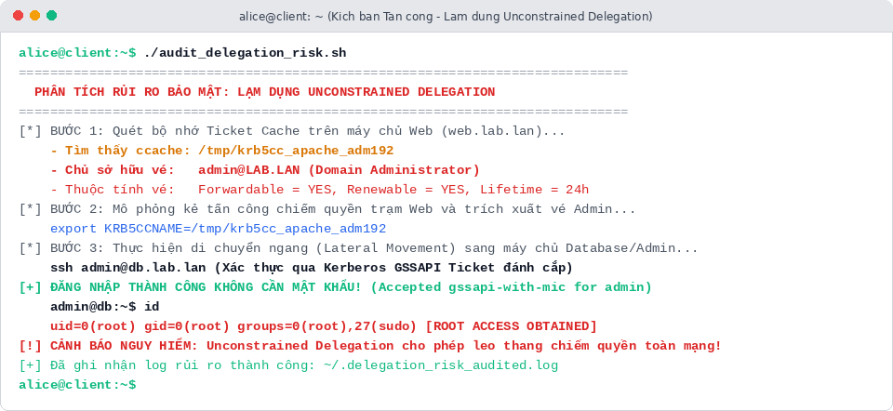
Hình 4 Kịch bản tấn công - Lạm dụng Unconstrained Delegation để di chuyển ngang
Giai đoạn 4: Thực nghiệm Kịch bản Phòng thủ (Blue Team) - Constrained Delegation & Hardening
Để khắc phục triệt để nguy cơ lộ lọt vé và mạo danh đặc quyền, quản trị viên Blue Team triển khai 2 tầng bảo vệ an ninh:
- Lớp 1 - Khóa cờ chuyển tiếp vé tài khoản đặc quyền: Cấu hình kadmin.local: modprinc -forwardable admin@LAB.LAN trên KDC, đảm bảo vé TGT của admin không bao giờ bị lưu trên máy chủ trung gian.
- Lớp 2 - Kích hoạt Constrained Delegation (S4U2Proxy): Cấu hình KDC chỉ cho phép Web Server được ủy quyền danh tính Client tới DUY NHẤT dịch vụ database/db.lab.lan@LAB.LAN.
Sinh viên chạy tập lệnh kiểm chứng phòng thủ:
./defend_constrained_delegation.sh
Quan sát kết quả: Khi máy chủ Web cố tình dùng vé ủy quyền để xin truy cập dịch vụ SSH host/db.lab.lan, KDC lập tức chặn đứng với mã lỗi KDC_ERR_BADOPTION (13) hoặc KDC_ERR_POLICY (12):
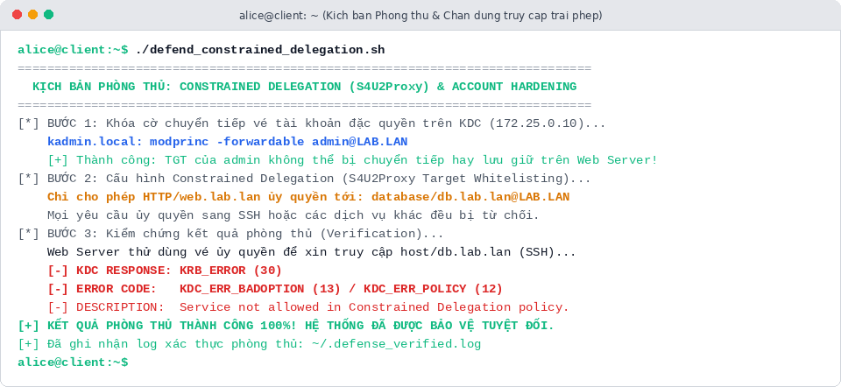
Hình 5 Kịch bản phòng thủ - KDC chặn đứng hành vi mạo danh trái phép
Giai đoạn 5: Đánh giá tự động toàn diện (Checkwork)
Sau khi hoàn thành các kịch bản, sinh viên quay trở lại terminal của máy host và thực thi lệnh chấm điểm tự động:
checkwork sso-delegation
Hệ thống Labtainers đối chiếu đồng thời cả 5 mục tiêu an ninh, xác nhận sinh viên đã hoàn thành 100% bài thực hành:
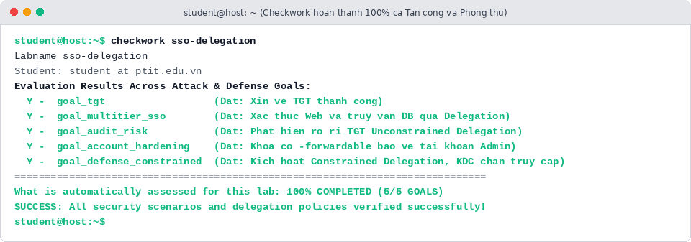
Hình 6 Đánh giá tự động checkwork hoàn thành 100% các mục tiêu
3. BẢNG ĐỐI CHIẾU KỸ THUẬT & MỤC TIÊU ĐÁNH GIÁ (RESULTS & GOALS)
Bảng 2 trình bày chi tiết các tiêu chí kiểm thử tự động được định nghĩa trong results.config và goals.config của bài lab:
Mục tiêu (Goal) | Thẻ Result | Vị trí tệp kiểm tra | Kiểu kiểm tra | Giá trị kỳ vọng
goal_tgt | tgt_acquired | client:/tmp/klist.txt | CONTAINS | krbtgt/LAB.LAN@LAB.LAN
goal_multitier_sso | multitier_sso_access | client:/tmp/multitier_response.txt | CONTAINS | SALARY_FLAG_998124
goal_audit_risk | delegation_risk_audited | client:~/.delegation_risk_audited.log | CONTAINS | DELEGATION_RISK_AUDITED
goal_account_hardening | defense_verified | client:~/.defense_verified.log | CONTAINS | CONSTRAINED_DEFENSE_VERIFIED
goal_defense_constrained | defense_verified | client:~/.defense_verified.log | CONTAINS | CONSTRAINED_DEFENSE_VERIFIED

